
PEMERINTAH KABUPATEN JOMBANG

KECAMATAN SUMOBITO

DESA BUDUGSIDOREJO

SURAT KETERANGAN USAHA

Nomor: {{sifat}}/{{nomor_urut}}/{{d1}}.{{d2}}.{{d3}}/{{thn}}

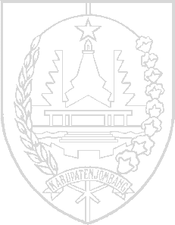
Kami yang bertanda tangan dibawah ini, Kepala Desa Budigsidorejo, Kecamatan Sumobito, Kabupaten Jombang, Provinsi Jawa Timur menerangkan dengan sebenarnya bahwa :

Nama Lengkap : {{Nama_Lengkap}}
Tempat/tgl. Lahir : {{Tmp_lahir}}, {{Tgl_lahir}}
Kewarganegaraan : WNI
Agama : {{Agama}}
Pekerjaan : {{Pekerjaan}}
No. NIK : {{nik}}
No. KK : {{kk}}
Alamat : Dsn. {{dsn}}. RT {{rt}} RW {{rw}} Ds. {{ds}}.
Kecamatan {{kec}}. Kabupaten {{kab}}.

Benar bahwa orang tersebut diatas adalah penduduk Desa Budugsidorejo, Kecamatan Sumobito, Kabupaten Jombang, menurut keterangan dan pengakuan yang bersangkutan Memiliki Usaha {{nama_usaha}}.

Adapun surat keterangan ini dibuat untuk : {{alasan_surat_dibuat}}.

Demikian surat keterangan ini dibuat dengan sebenarnya dan selanjutnya dapat digunakan sebagaimana mestinya.

mmmm
Yang bersangkutan

{{nama_bawah}}

Budugsidorejo, {{tgl_surat}}
Kepala Desa Budugsidorejo

ASMUJIONO

